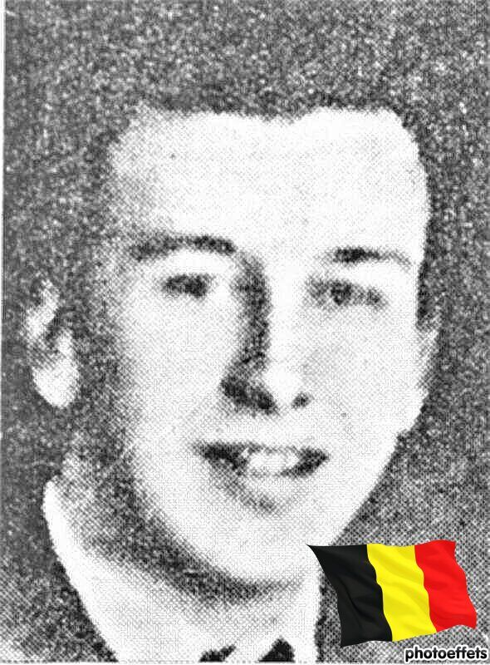
Navar Georges
Lieu & date de naissance : Liège

Profession : Instituteur - Diplômé instituteur en 1941, il entra à l’administration communale de Liège et fut affecté à la Police administrative du ravitaillement, service des carburants.

Domicile : 37, Avenue Reine Élisabeth – Liège

Arrestation le :

Procès le :

Condamnation à mort :

Lieu & date de décès : Tomba en service dans un traquenard de la Gestapo à Angleur, le 21-01-1944 en compagnie de son ami Léon Luyckx de Fléron.
Bien que décédés, la Gestapo s’acharna sur les corps en les piétinants de rage.

Motif de l'exécution :

Inhumation : Enclos National des Fusillés – K06 – 1580

Infos :

Nom de guerre :

Conjoint :

Autopsie Décharge dans le flanc gauche – 1 balle dans le cou – jambe droite brisée au niveau de la cuisse

Dossier allemand n° 4761



